Stufenorientierte Kriterien für Reflexion und Evaluation von Lehr- und Lernprozessen

Mediengestützte Verfahren zur Selbst- und Fremdevaluation des eigenen Unterrichts
In Folge der PISA-Untersuchungen ist in den Erziehungswissenschaften eine empirische Wende festzustellen. In der Lehr-Lern- und Unterrichts-Forschung werden verstärkt empirische Methoden eingesetzt. Andreas Helmke ist ein prominenter Vertreter dieser Richtung und hat in seinem Buch Unterrichtsqualität und Lehrerprofessionalität - Diagnose, Evaluation und Verbesserung des Unterrichts überzeugende Ergebnisse seines Ansatzes publiziert. Im Netzwerk „Empiriegestützte Schulentwicklung“ (EMSE) haben sich Mitarbeiterinnen und Mitarbeiter aus Kultus- und Schulministerien, Landesinstituten und wissenschaftlichen Einrichtungen zusammen geschlossen, um sich über aktuelle Fragen, Ansätze und Verfahren empirisch orientierter Schul- und Unterrichtsentwicklung auszutauschen.
Doch nicht nur in der Forschung sondern auch in der Schule sind die Auswirkungen der empirischen Wende zu verspüren. Bildungsstandards und Outputorientierung legen den Schwerpunkt auf die Ergebnisse schulischer Lehr- und Lernprozesse. Schulinspektion, Lernstandserhebungen, Hessischer Referenzrahmen Schulqualität sowie Kompetenzorientierung des Unterrichtens gehen mit einer Überprüfung des Erreichten einher.

Schulinspektion
Ab 2011 begann die zweite Runde der Schulinspektion für alle hessischen Schulen. Grundlage der Schulinspektion ist der Hessische Referenzrahmen Schulqualität (HRS). Dokumentenanalyse, Unterrichtsbeobachtung, Onlinebefragung und Interviews sind die Erhebungsmethoden zur Erfassung der Schulqualität.
Verweis: www.iq.hessen.de, Schulinspektion

Lernstandserhebungen
Lernstandserhebungen in der Sekundarstufe I gibt es für die Fächer Deutsch, Mathematik und Englisch für die Jahrgangsstufen 6 und 8. Die Aufgaben werden länderübergreifend erstellt und orientieren sich an die KMK-Bildungsstandards. Die Ergebnisse einer Lernstandserhebung werden den Schulen zum Zwecke der internen Evaluation zur Verfügung gestellt.
Verweis: www.lernstand.hessen.de

Hessischer Referenzrahmen Schulqualität
Im Rahmen der Schulinspektion werden Lehrerinnen und Lehrer, Eltern sowie Schülerinnen und Schüler auf Basis des Hessischen Referenzrahmens Schulqualität befragt. Davon unabhängig bietet das Institut für Qualitätsentwicklung Fragebögen und Auswertungshilfen zu den Qualitätsbereichen II bis VII des Referenzrahmens an. Für die Evaluation des eigenen Unterrichts mit Schwerpunkt Lehren und Lernen werden stufenbezogene Fragebögen sowie diverse Feedback-Instrumente angeboten, welche jederzeit eingesetzt werden können.
Verweis: www.iq.hessen.de, Referenzrahmen/Interne Evaluation

Kompetenzorientierung
Im Prozessmodell des Amts für Lehrerbildung „Auf dem Weg zum kompetenzorientierten Unterricht – Lehr- und Lernprozesse gestalten“ spielt die Diagnose eine wichtige Rolle. Zur Klärung der Lernausgangslage werden unter anderem Frage- und Selbsteinschätzungsbögen vorgeschlagen. Informelle Tests, Checklisten, Kompetenzraster und Selbsteinschätzungsbögen dienen der Selbst- und Mitschüler-Einschätzung. Formative Lernstandsfeststellungen geben Orientierung auf dem Lernweg.

Werkzeuge zur Evaluation von Unterricht
Da es mühsam ist, viele Fragebogen manuell auszuwerten, betrachten wir hier nur Online-Verfahren. Dabei wird der Fragebogen auf einer Internetseite aufgerufen, ausgefüllt und abgeschickt. Die Daten werden auf dem Server automatisch gespeichert und ausgewertet. Das Befragungsergebnis samt Auswertung steht der Lehrkraft direkt nach dem Ausfüllen der Fragebogen zur Verfügung. Wenn kein Computerraum in der Schule zur Verfügung steht, kann man die Schülerinnen und Schüler den Online-Fragebogen auch zuhause ausfüllen lassen.

GrafStat - der Klassiker
GrafStat ist ein Fragebogenprogramm, das mit Förderung der Bundeszentrale für politische Bildung seit vielen Jahren von Uwe Diener entwickelt wird. Es unterstützt alle Phasen einer Befragung, vom Erstellen der Fragebogen, der Durchführung der Online-Befragung, dem Erfassen und Verwalten der Daten samt umfänglichen Auswertungsmöglichkeiten.
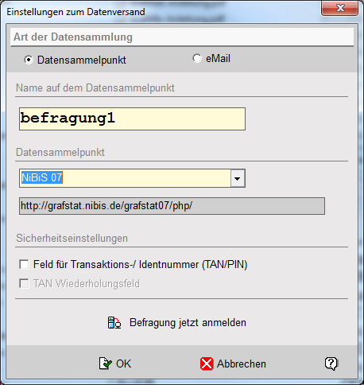
Man muss sich bei www.grafstat.de registrieren, um das GrafStat –Programm herunterladen und dann installieren zu können. Beispiele von Fragebogen samt erhobenen Daten stehen zur Verfügung, so dass man sich Gestaltungsmöglichkeiten für Formulare und Auswertungen ansehen kann. Als Fragetypen stehen zur Verfügung: Alternativauswahl, Skala (Alternativauswahl mit Ordinalskala, für Mittelwert- und Medianberechnung), Mehrfachwahl, Maßzahlen (Absolutskala) und freie Frage (ein- oder mehrzeilig).
Zur Durchführung einer Online-Befragung wird ein Datensammelpunkt verwendet. In der Bearbeitungsansicht des Fragebogens als Internet-Formular erfolgt im rechten Menü der Zugang zur Konfiguration des Datensammelpunktes. Hier wählt man sich einen Datensammelpunkt aus und meldet dann die Befragung an.

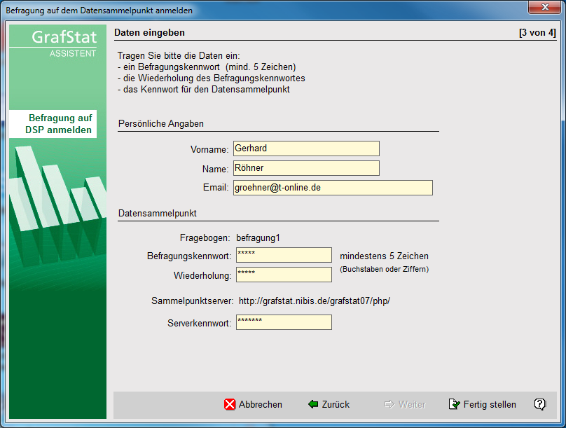
Das Befragungskennwort wählt man selbst aus. Es wird später unter der geänderten Bezeichnung Datenpasswort zum Abholen der Befragungsdaten benötigt.
Das Serverkennwort des ausgewählten Datensammelpunktes finden Sie der Datei C:\Programme\graftstat4\doc\ checkliste_internet.pdf.
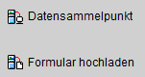
Nach erfolgreicher Anmeldung muss man das Formular per FTP (File Transfer Protocol) auf die Schulhomepage übertragen. Im Menü des Internet-Formulars gibt es dazu den Befehl „Formular hochladen“.
Alternativ man schickt die Datei grafstat4\<Befragung>\<Befragung>.php oder .htm aus dem Ordner „Eigene Dokumente“ an den Homepage-Administrator.
Für die Modularbeit kann man den Fragebogen auch einfach in einen LAKK online Arbeitsbereich hochladen.
Den Schülerinnen und Schülern teilt man die Internetadresse mit. Nach dem Ausfüllen des Fragebogens holt man sich über „Daten zusammenfügen“/aus dem Internet“ die Daten vom Server ab.

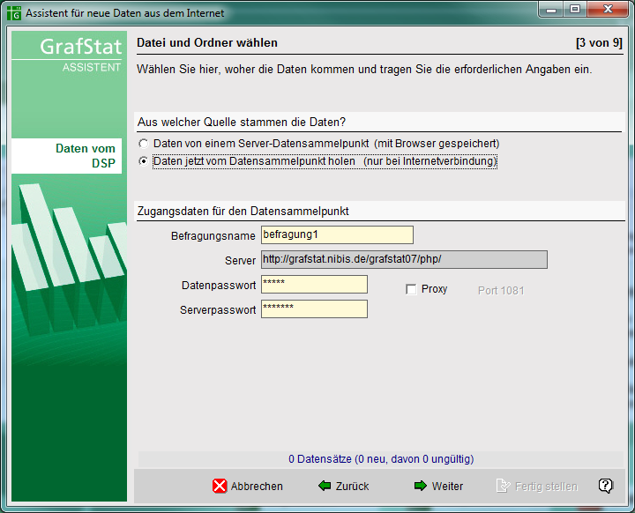
Das Datenpasswort entspricht dem zuvor festgelegten Befragungskennwort.

Verweise
Bundeszentrale für politische Bildung:
- Forschen mit GrafStat
- Projekt Mobbing – bei uns nicht?!
- KlassenCheckUp! Onlinebefragung zum Klassenlima

Vor- und Nachteile
Es gibt viel Begleitmaterial zu GrafStat im Internet. Die erhobenen Daten können in unterschiedlichen Diagrammformen ausgewertet werden.
Zur Durchführung einer Onlinebefragung muss das Formular auf einen Server hochgeladen werden.

Moodle-Feedback
Die Lernplattform Moodle unterstützt mit der Aktivität Feedback die Erstellung und Auswertung von Fragebogen. Es stehen dieselben Fragetypen wie bei GrafStat zur Verfügung, lediglich die Bezeichnungen sind etwas anders. Zur Strukturierung können Informationen, Beschriftungen und Seitenumbrüche verwendet werden. Man kann einstellen, ob man den Fragebogen anonym oder nicht anonym ausfüllt.
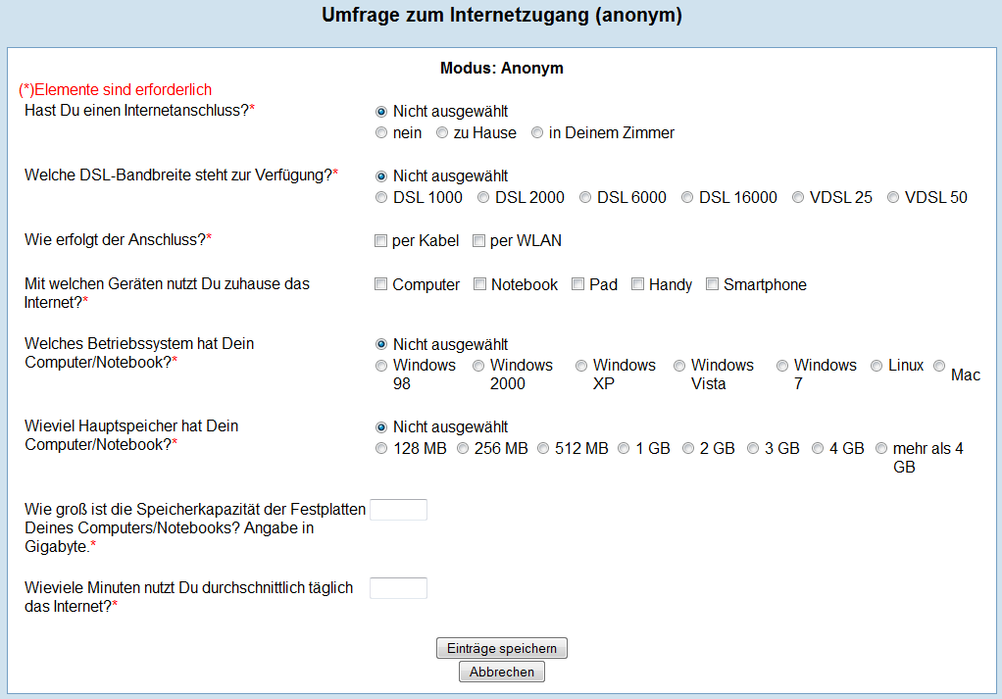
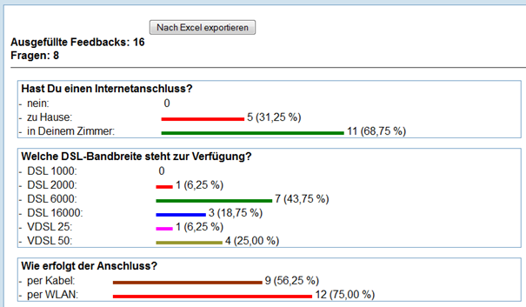

Verweise
LehrerInnen Fortbildungsserver Baden-Württemberg
- Moodle in der Lehrerausbildung
- Schüler-Lehrer-Feedback
- Feedback Zusatzmodul in Moodle

Vor- und Nachteile
Wer Moodle einsetzt, kann schnell und einfach einen Onlinefragebogen zusammenstellen. Er steht sofort zur Verwendung durch die Schülerinnen und Schüler zur Verfügung. Das Ergebnis kann unverzüglich angezeigt und bewertet werden.
Zur Erstellung von Fragebögen in Moodle benötigt man einen Moodle-Kursraum und Moodle-Kenntnisse. Moodle-Kursräume stelle ich unter www.imoodle.de für die Ausbildung zur Verfügung.

Fertiger Fragebogen
Zwei DFB-Ausbilderinnen haben eine gekürzte Fassung des IQ-Fragebogens zur Unterrichtsqualität zusammengestellt, der sich auf den Bereich Gestaltung des Unterrichts beschränkt. Um den Einsatz für die LiV attraktiver zu machen, gibt es eine Online-Fassung.
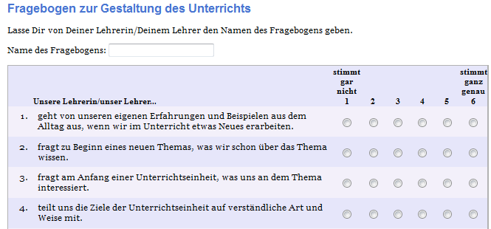
Als Lehrkraft denkt man sich einen Fragebogennamen aus und teilt diesen den Schülerinnen und Schülern zur Verwendung mit. Zur Vermeidung von Tippfehlern sollte der Name nicht zu kompliziert gewählt werden. Über den Namen werden die abgegebenen Fragebögen der Lerngruppe zusammengefasst.

Verweise
Evaluation des Unterrichts

Vor- und Nachteile
Der Fragebogen ist schon fertig erstellt und kann sofort eingesetzt werden. Besondere Kenntnisse sind nicht erforderlich. Die Fragen stehen allerdings fest und können nicht geändert werden.
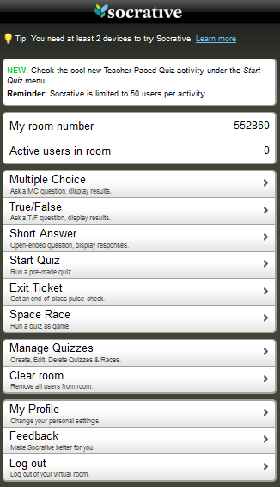

Socrative
Zu den interaktiven Whiteboards werden von den Herstellern Clicker-Systeme (Classroom Response Systems) angeboten. Das sind kleine Geräte, mit denen ähnlich wie bei Wer wird Millionär? Schülerinnen und Schüler zu vorbereiteten Multiple-Choice-Fragen abstimmen können. Eine Alternative zu den vergleichsweise teuren Clickern und deren organisatorisch aufwendigen Einsatz ist die Nutzung von Smartphones, Notebooks oder Pads zusammen mit der Software Socrative. Demnächst ist Socrative auch als App verfügbar.
Als Lehrkraft stellt man z. B. mit einer Folie eine Multiple-Choice-Frage im Unterricht. Die Schülerinnen und Schüler rufen die Seite m.socrative.com auf, geben die Raumnummer der Lehrkraft an und wählen dann A, B, C, D, oder E als Antwort aus. Fragebögen können als Quiz angelegt werden, wobei als Fragetypen nur Multiple Choice und einzeilige Antworten möglich sind.

Verweise
- www.socrative.com
- t.socrative.com – teacher
- m.socrative.com – student

Vor- und Nachteile
Kostenlose Alternative zu Clicker-Systemen für direktes Feedback im Unterricht.
Smartphones werden in wenigen Jahren alle Schülerinnen und Schüler zur Verfügung haben.
Eingeschränkte Möglichkeiten gegenüber GrafStat und Moodle-Feedback. Einsatz nur just in time.

